**Rapport d’analyse–Conception–Développement**

 Diagramme d’analyse

Use Case Jouer

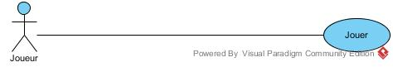

Classe de domaine

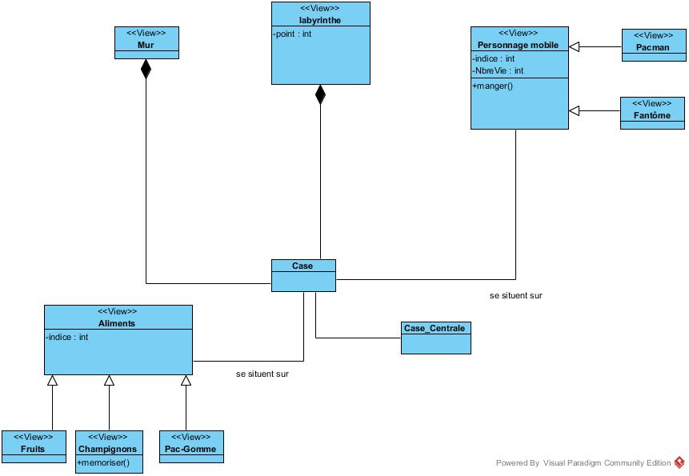

Classe logicielle

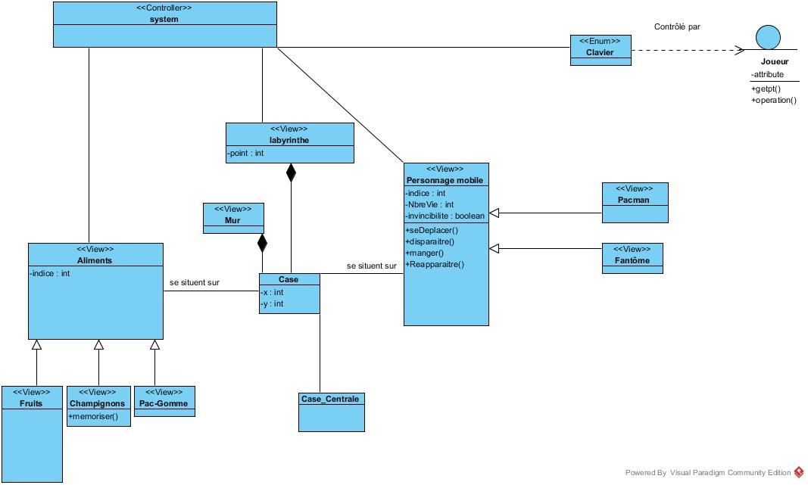

Fragment bouger

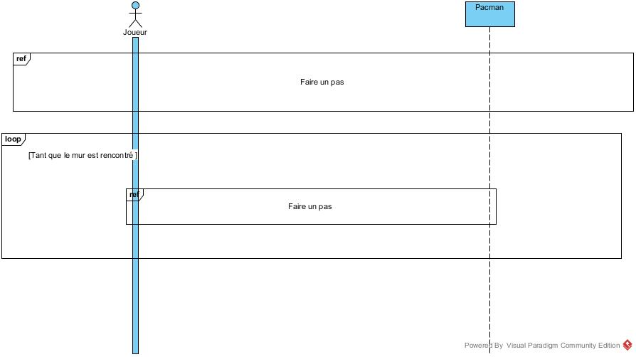

Fragment rencontre Pac-Gomme

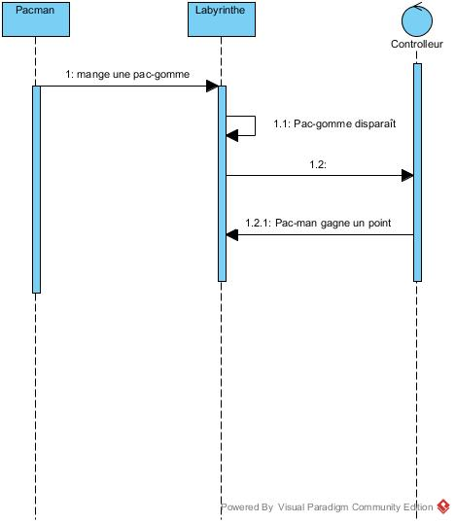

Diagramme séquence Jouer

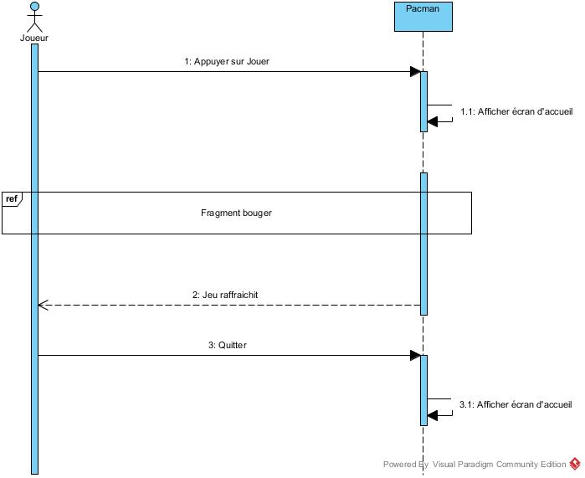

Diagramme SSD Jouer

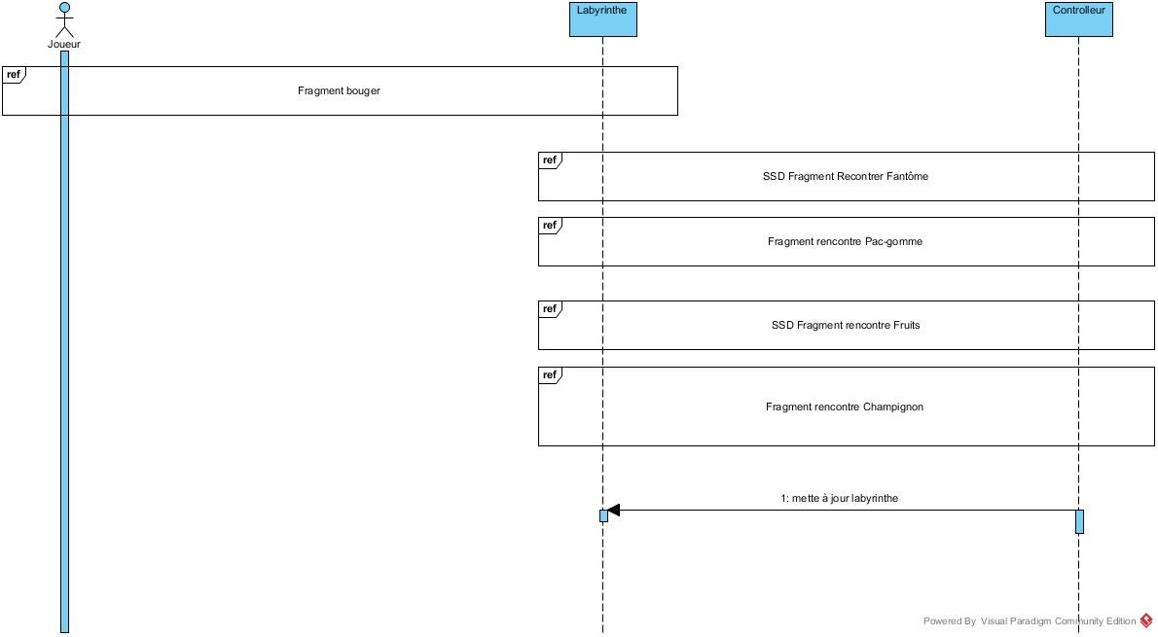

Fragment rencontrer gomme

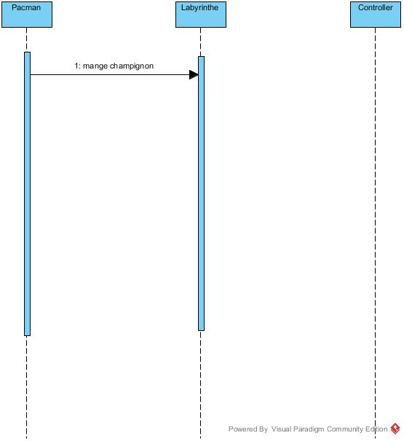

Fragment Touche direction

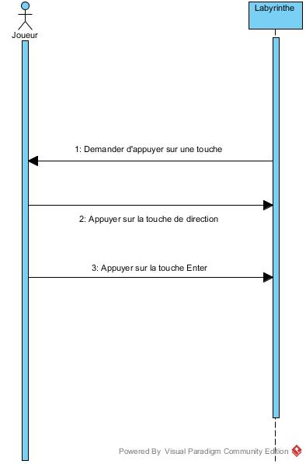

SSD Fragment Rencontrer Fantôme

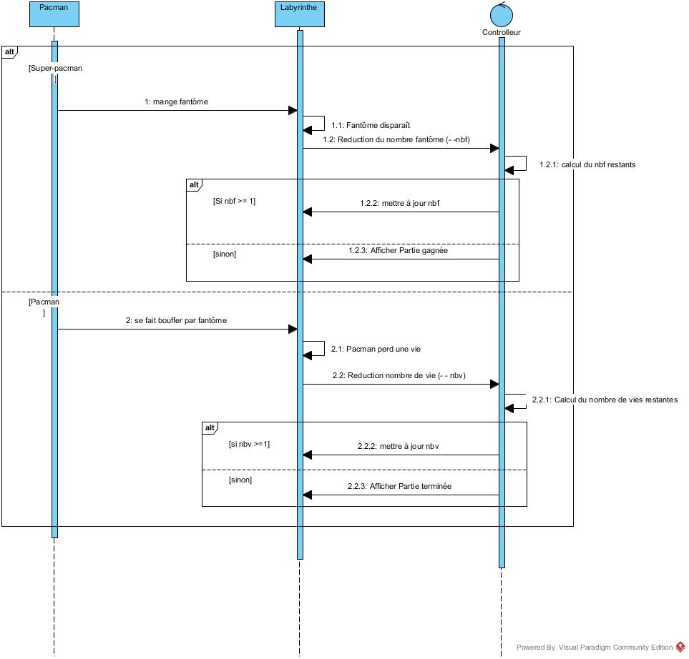

SSD Fragment rencontrer fruit

